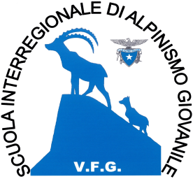



17° CORSO PER AAG DEL VFG
CURRICULUM ALPINISTICO / ESCURSIONISTICO

NOME__________________________ COGNOME_______________________________

ANNO | GRUPPO | MONTE | PERCORSO | NOTE
ANNO | GRUPPO | MONTE | PERCORSO | NOTE

Istruzioni per la compilazione
Curriculum escursionistico – indicare l’attività svolta negli ultimi 5 anni

Anno: indicare l’anno di effettuazione.
Gruppo: indicare il gruppo montuoso. Ad esempio “Catinaccio”, “Carniche”
Monte: indicare il nome del monte sul quale è stata fatta l’escursione.
Percorso: indicare punto di partenza, punto di arrivo ed eventuali punti intermedi per chiarire
l’itinerario. Aggiungere la sigla qui indicata, per specificare se l’escursione è stata organizzata in modo
autonomo (A) oppure in gita di gruppo programmata da altri (G) (del tipo gita sociale) oppure come
responsabile della programmazione e conduzione gruppo (RG). Indicare anche se il percorso è stato
fatto in inverno (INV). Indicare se ferrata (F).
Note:
-Evidenziare le escursioni con dislivello di almeno 1000 metri.
-Evidenziare le ferrate con difficoltà D (termine di paragone ferrata Punta Fiammes).

